МОСКОВСКИЙ ФИЗИКО-ТЕХНИЧЕСКИЙ ИНСТИТУТ (НАЦИОНАЛЬНЫЙ ГОСУДАРСТВЕННЫЙ УНИВЕРСИТЕТ)

Лабораторная работа «Визуализация пульсовой волны»

Работу выполнили:

Брюханцева Ульяна
Юшин Александр
Авраменко Артём

Долгопрудный 2022
Оглавление
1. Введение 3
2. Теоретические сведения 3
2.1. Термины и определения 3
2.2. Физическая система 3
2.3. Экспериментальная установка 4
3. Программа и методика измерений 5
3.1. Программа эксперимента 5
4. Код программы 5
5. Эксперимент 6
5.1. Примеры графиков с шумами 6
5.2. Итоговые графики с удалённым шумом 7
6. Результаты 8

- Введение
  - Цель: при помощи компьютера, АЦП и датчика давления визуализировать пульсовую волну и вычислить пульс в состоянии покоя и после физической нагрузки.
  - Задачи команды: написать код, с помощью которого можно получать данные с тонометра, построить графики по экспериментальным данным и провести анализ полученных значений.
- Теоретические сведения
  - Термины и определения
- Аналого-цифровой преобразователь – электронное устройство, преобразующее
входной аналоговый сигнал (напряжение) в дискретный код.
- Артериальное давление (АД) – давление, которое оказывает кровь на стенки артерий. Оно неравномерно и колеблется в зависимости от фазы работы сердца.
- Систолическое давление – это давление крови на стенки сосудов, когда насыщенная кислородом кровь выталкивается из сердца и расходится по телу.
- Диастолическое – это давление в момент, когда сердце наполняется и отдыхает между ударами.
- Пульс - ритмическое движение стенок артерий, вызываемое деятельностью сердца.
- Тонометр – это медицинский аппарат, предназначенный для измерения артериального давления.
  - Физическая система
В данной лабораторной работе исследуемой физической системой является кровеносная система студента и медицинский тонометр. Сигналом, характеризующим состояние данной физической системы, является давление.
Для автоматизированных измерений датчик давления соединен с манжетой и манометром. Датчик преобразует давление воздуха в манжете в напряжение, которое подаётся на вход АЦП.
Скрипт, производящий автоматизированный измерения, непрерывно записывает цифровые эквиваленты напряжения на входе АЦП в течение всего эксперимента и собирает результат каждой оцифровки в массив. По окончанию эксперимента полученные данные сохраняются в файл для последующей обработки.
Для перевода отсчётов АЦП в миллиметры ртутного столба проводится калибровка экспериментальной установки. Для калибровки требуются две точки соответствия мм. рт. ст. показаниям АЦП.
В ходе обработки данных эксперимента отсчёты АЦП переводятся в мм. рт. ст., а номера измерений в секунды. По графикам зависимости давления воздуха в манжете от времени оценивается артериальное давление и пульс испытуемого студента в момент проведения эксперимента.
  - Экспериментальная установка
В экспериментальной установке используются: манжета, нагнетательная груша, датчик давления, манометр, аналого-цифровой преобразователь (АЦП), программа, персональный компьютер (ПК).

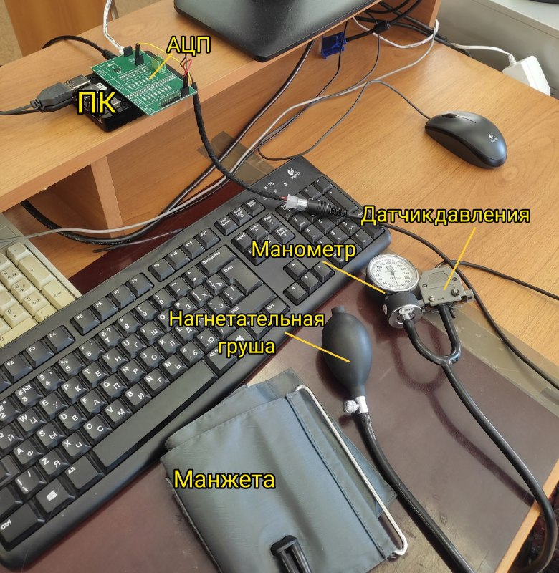
Рис.1 Экспериментальная установка
- Программа и методика измерений
  - Программа эксперимента
Программа, используемая в эксперименте, состоит из ряда функций, которые позволяют получить и сохранить данные с тонометра. В дальнейшем сохранённые данные используются для построения графиков.
  - Методика измерений
Обычно врачи измеряют давление с помощью манжеты, надуваемой воздухом посредством резиновой груши до давления, заведомо превышающее систолическое. При этом происходит пережатие манжетой брахиальной артерии и кровоток в ней прекращается. По мере стравливания воздуха из манжеты давление в ней понижается и на определенном его уровне (систолическом) в артерии за манжетой начинаются пульсации крови, прослушивающиеся с помощью датчика (фонендоскопа) как характерные звуки. При дальнейшем понижении давления в манжете тоны уменьшаются по амплитуде (в фонендоскопе становятся глухими), а затем и вовсе исчезают.
- Код программы
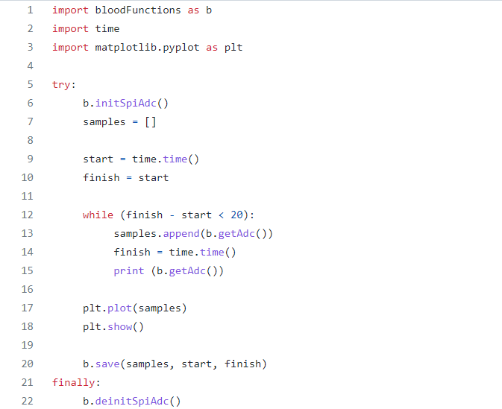
Рис.2 Код программы

- Эксперимент
  - Примеры графиков с шумами
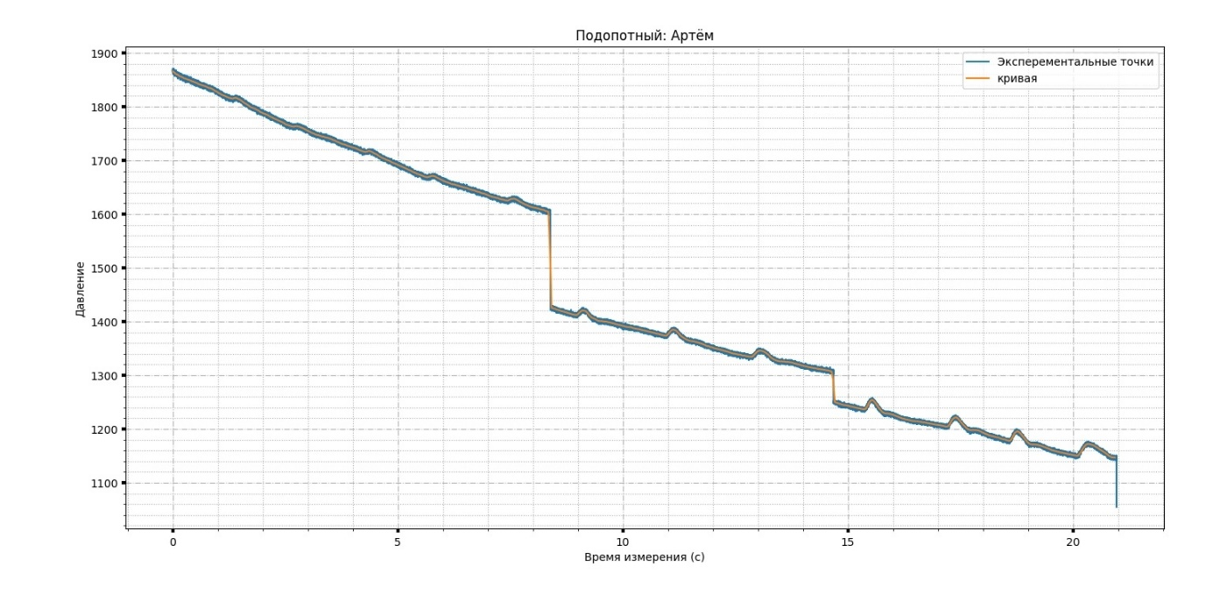
Рис.3 График за всё время измерения с шумами
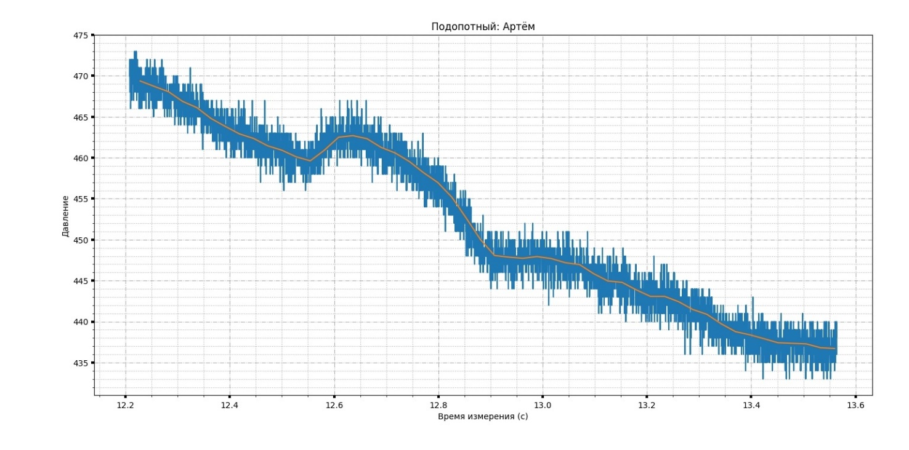
Рис.4 Период одной пульсовой волны с шумами
Из-за неидеальности используемых приборов, на графиках виден шум, возникающий в ходе измерений. Для получения достоверных результатов эти шумы необходимо было убрать.
  - Итоговые графики с удалённым шумом
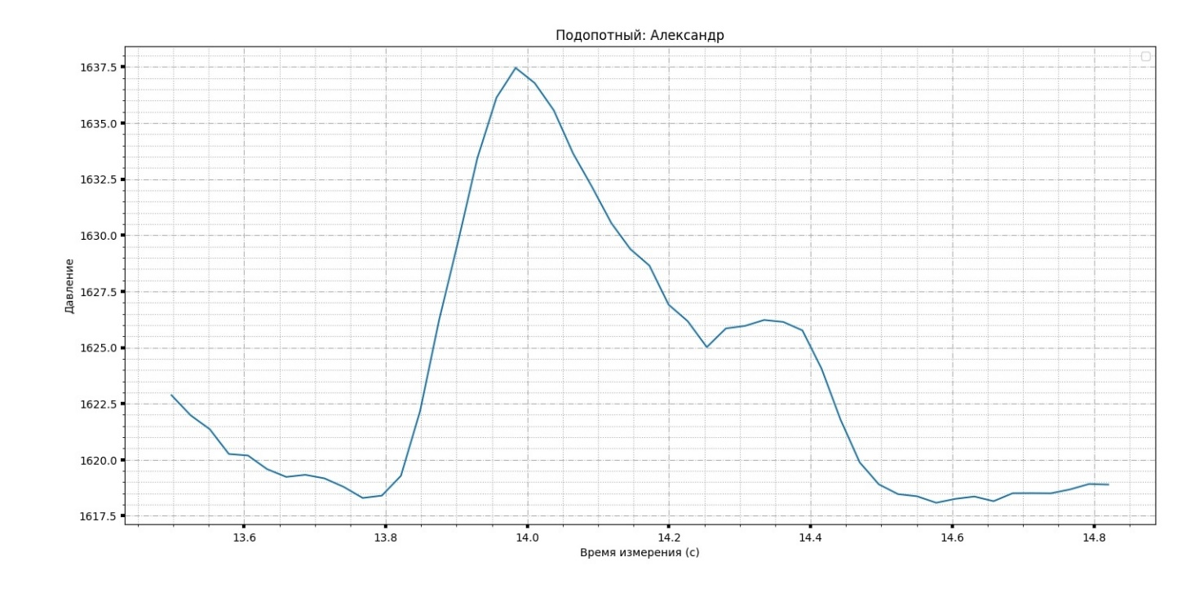
Рис.5 Период одной пульсовой волны, Александр
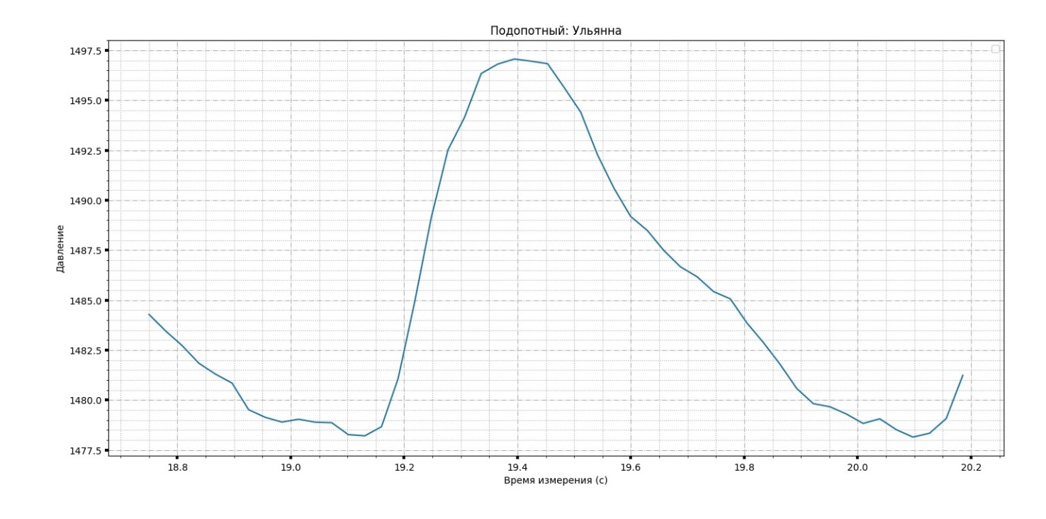
Рис.6 Период одной пульсовой волны, Ульяна
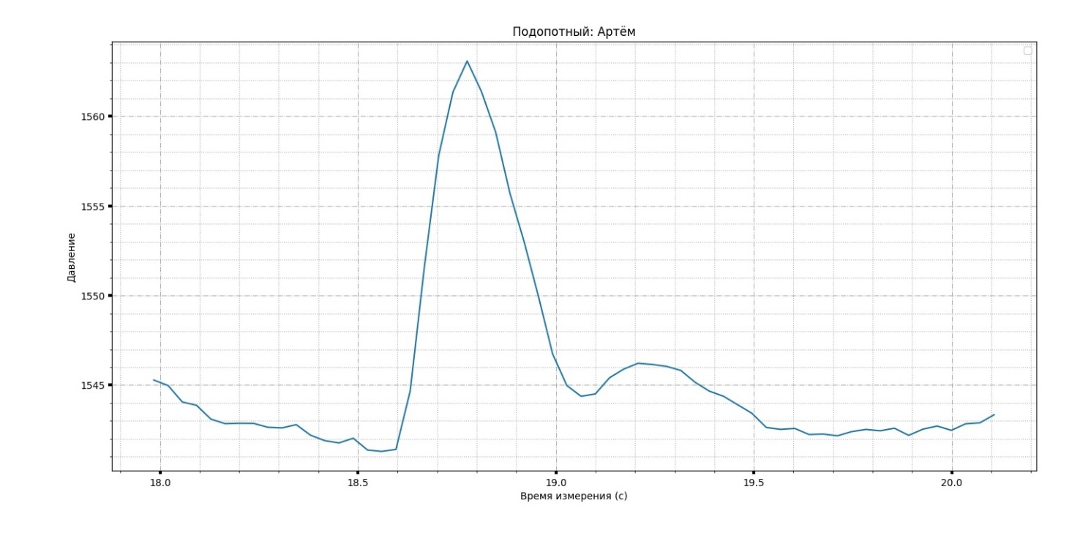
Рис.7 Период одной пульсовой волны, Артём
- Результаты
В результате эксперимента у всех участников значение давления находиться в пределах нормы (110/80). Из графиков (рис.5-7) получена разница между двумя максимумами. Результаты записаны в таблицу 1.
подопытный | dt, c | dp
Александр | 0,35 | 10,25
Артём | 0,45 | 17
Ульяна | 0,375 | 12,3
Таблица 1. Время и изменение давления между пиками на графике периода пульсовой волны

